МИНИСТЕРСТВО НАУКИ И ВЫСШЕГО ОБРАЗОВАНИЯ РОССИЙСКОЙ ФЕДЕРАЦИИ

ФЕДЕРАЛЬНОЕ ГОСУДАРСТВЕННОЕ АВТОНОМНОЕ
ОБРАЗОВАТЕЛЬНОЕ УЧРЕЖДЕНИЕ ВЫСШЕГО ОБРАЗОВАНИЯ
«НАЦИОНАЛЬНЫЙ ИССЛЕДОВАТЕЛЬСКИЙ ТЕХНОЛОГИЧЕСКИЙ УНИВЕРСИТЕТ «МИСИС»

ИНСТИТУТ КОМПЬЮТЕРНЫХ НАУК (ИКН)

КАФЕДРА АВТОМАТИЗИРОВАННЫХ СИСТЕМ УПРАВЛЕНИЯ (АСУ)

Курс «Клиент-серверные приложения и сетевые технологии»
Курсовая работа на тему:
«Разработка web-приложения для управления сотрудниками компании»

Выполнил: студент группы БИВТ-24-4
Алфёров Сергей

Проверили:
Абросимов Никита Андреевич
Шелудяков Пётр Алексеевич

Москва, 2026
Содержание
1 Предметная область 4
1.1 Общая характеристика 4
1.2 Проблематика 4
2 Постановка задачи 4
2.1 Цель работы 4
2.2 Функциональные требования 4
2.3 Требования к программной реализации 5
3 Описание архитектуры 5
3.1 Общая архитектура приложения 6
3.2 Используемые технологии 6
3.3 Основные сущности системы 6
4 Описание структуры базы данных 7
4.1 Вербальная модель 7
4.2 Связи между сущностями 7
4.3 Структура массива пользователей 8
5 Описание серверной части 10
5.1 Структура серверной части 10
5.2 Структура файлов серверной части 11
5.3 Диаграмма классов серверной части 12
5.4 Описание ключевых файлов 13
5.5 Примеры API-запросов и ответов 15
5.6 Логирование событий 17
5.7 HTTP-коды ответов API 18
5.8 Обработка ошибок и исключений 18
6 Описание клиентской части 19
6.1 Общая структура клиентской части 19
6.2 Интерфейс пользователя 20
6.3 Избранное (LocalStorage) 20
6.4 Админ-панель 21
6.5 React-виджеты 23
7 Заключение 26
7.1 Результаты работы 26
7.2 Решённые задачи 26
7.3 Использованные инструменты 26
7.4 Перспективы развития 26
8 Список литературы 27

Предметная область

Общая характеристика
Современные компании всё чаще переходят на цифровые инструменты управления персоналом. Это связано с необходимостью централизованного хранения данных о сотрудниках, контроля доступа к информации и автоматизации рутинных задач.

Проблематика
На основе анализа существующих решений были выявлены следующие проблемы:
- отсутствие удобного веб-интерфейса для просмотра списка сотрудников;
- невозможность сохранять избранных сотрудников в личном кабинете;
- неудобная система авторизации и разграничения прав доступа;
- отсутствие встроенного логирования действий пользователей;
- нет виджетов с топом сотрудников и статистикой.

Постановка задачи

Вариант №2

Цель работы
Разработать полнофункциональное клиент-серверное веб-приложение для управления сотрудниками компании, реализующее авторизацию, разграничение прав, просмотр профилей, систему избранного и панель администратора.

Функциональные требования
В ходе выполнения курсовой работы необходимо реализовать следующие функции:
- регистрация и авторизация пользователей с проверкой введённых данных;
- просмотр списка всех сотрудников;
- добавление сотрудников в «Избранное» с сохранением в локальном хранилище;
- личный кабинет с отображением профиля и избранных сотрудников;
- панель администратора для просмотра всех пользователей и добавления новых;
- виджеты: топ сотрудников по возрасту, статистика, быстрые действия;
- журнал событий авторизации и действий пользователей.
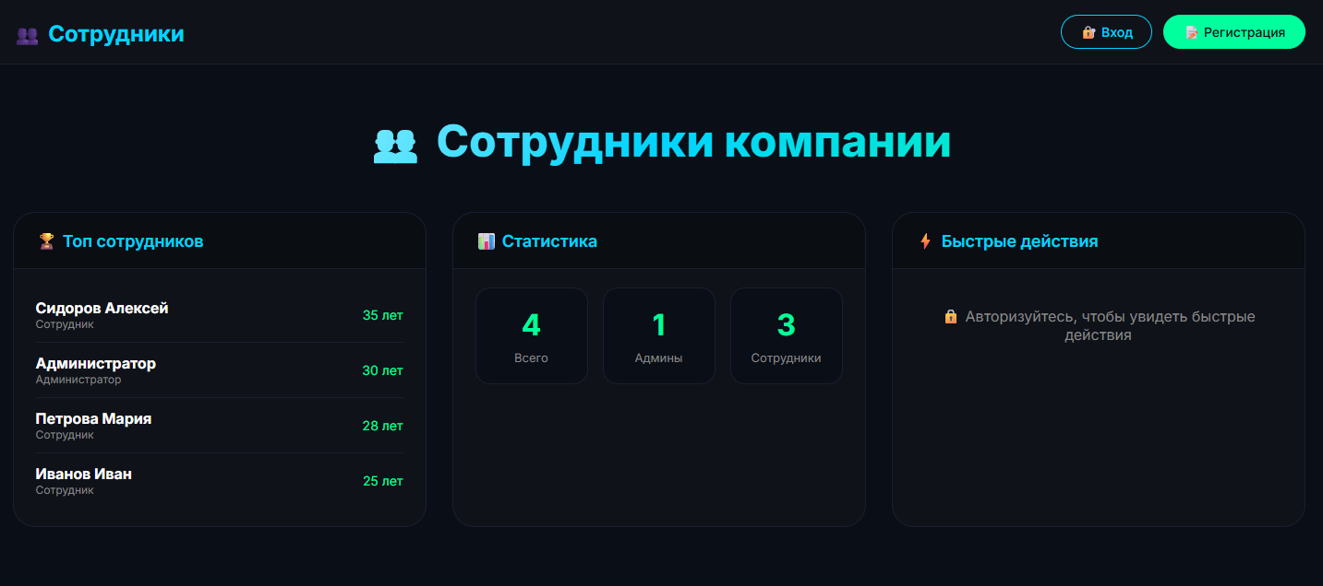
Скриншот 1 - Главная страница с виджетами.

Требования к программной реализации
Приложение должно быть построено по клиент-серверной архитектуре. Клиентская часть реализуется с использованием HTML, CSS и JavaScript с React-виджетами. Серверная часть разрабатывается на языке PHP. Для хранения данных используется реляционная база данных MySQL. Взаимодействие между клиентом и сервером осуществляется посредством HTTP-запросов с обменом данными в формате JSON.

Описание архитектуры

Общая архитектура приложения
Разработанное приложение построено по классической клиент-серверной архитектуре. Такое решение обеспечивает чёткое разделение ответственности между компонентами системы и упрощает дальнейшее развитие проекта.
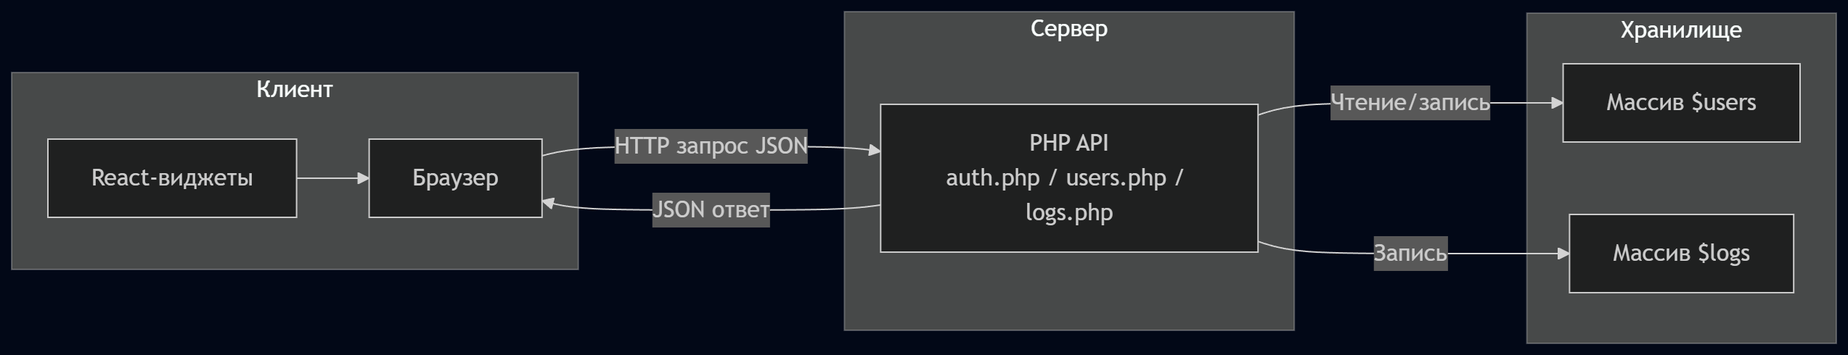
Скриншот 2 - Схема архитектуры (браузер <-> PHP API <-> массив).

Используемые технологии
При разработке использовались следующие технологии и инструменты:
- HTML - для создания структуры веб-страниц;
- CSS - для стилизации интерфейса и обеспечения адаптивности;
- JavaScript - для реализации клиентской логики;
- React - для создания интерактивных виджетов;
- PHP - для разработки серверной части (REST API);
- MySQL - для хранения данных
- Apache - в качестве веб-сервера;
- Git - для контроля версий.

Основные сущности системы
- Пользователь - сотрудник или администратор, имеющий доступ к системе.
- Администратор - привилегированный пользователь, имеющий доступ к панели управления, просмотру списка всех пользователей и журнала событий.
- Гость - неавторизованный посетитель, который может только просматривать главную страницу без возможности управления.
- Избранное - список идентификаторов сотрудников, сохранённый в локальном хранилище браузера.

Описание структуры базы данных

Вербальная модель
База данных employee_db содержит следующие сущности:
- Пользователи (users) - хранит учётные записи всех зарегистрированных пользователей. Каждая запись содержит уникальный идентификатор, имя, email, возраст, логин, хэш пароля, роль (admin/employee), внешние ключи на отдел и должность, дату регистрации.
- Логи (logs) - хранит историю событий авторизации и действий. Фиксирует дату и время события, имя пользователя, тип действия, IP-адрес и детали.
- Отделы (departments) - хранит информацию об отделах компании. Содержит название отдела и описание.
- Должности (positions) - хранит информацию о должностях. Содержит название должности и уровень.
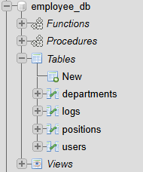
Скриншот 3 - Структура таблиц базы данных в phpMyAdmin.

Связи между сущностями
Типы связей:
- users -> logs - один ко многим (один пользователь может иметь много записей в логах)
- users -> departments - многие к одному (много пользователей могут принадлежать одному отделу)
- users -> positions - многие к одному (много пользователей могут иметь одну должность)
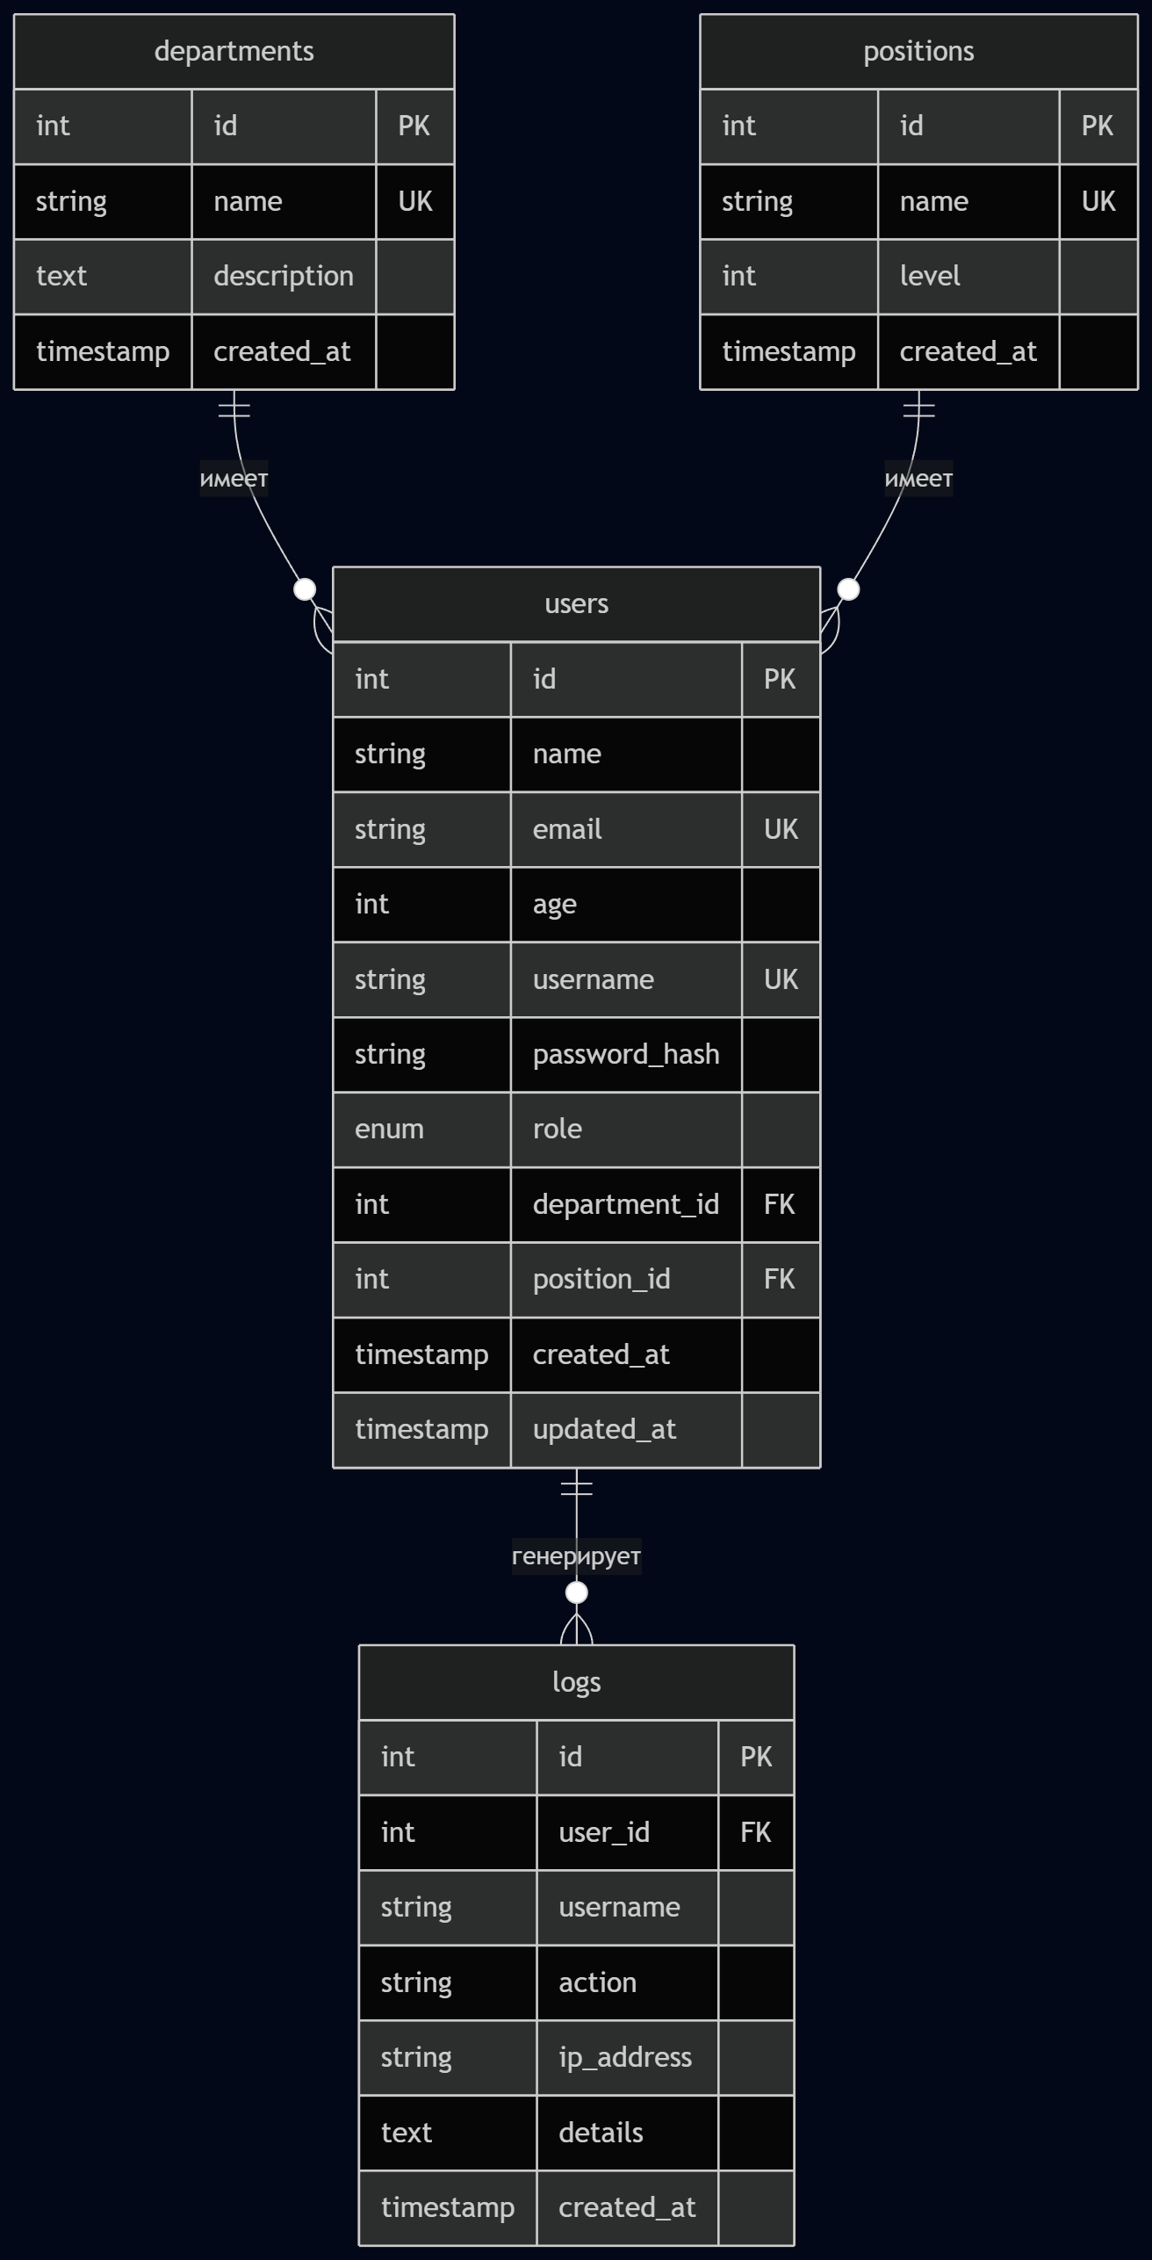
Рисунок 2 - Структура базы данных

SQL-код создания таблиц

sql
CREATE TABLE users (
id INT PRIMARY KEY AUTO_INCREMENT,
name VARCHAR(100) NOT NULL,
email VARCHAR(100) UNIQUE NOT NULL,
age INT,
username VARCHAR(50) UNIQUE NOT NULL,
password_hash VARCHAR(255) NOT NULL,
role ENUM('admin', 'employee') DEFAULT 'employee',
department_id INT NULL,
position_id INT NULL,
created_at TIMESTAMP DEFAULT CURRENT_TIMESTAMP
);

CREATE TABLE logs (
id INT PRIMARY KEY AUTO_INCREMENT,
user_id INT NULL,
username VARCHAR(50) NOT NULL,
action VARCHAR(50) NOT NULL,
ip_address VARCHAR(45) NOT NULL,
details TEXT,
created_at TIMESTAMP DEFAULT CURRENT_TIMESTAMP,
FOREIGN KEY (user_id) REFERENCES users(id) ON DELETE SET NULL
);

CREATE TABLE departments (
id INT PRIMARY KEY AUTO_INCREMENT,
name VARCHAR(100) NOT NULL UNIQUE,
description TEXT,
created_at TIMESTAMP DEFAULT CURRENT_TIMESTAMP
);

CREATE TABLE positions (
id INT PRIMARY KEY AUTO_INCREMENT,
name VARCHAR(100) NOT NULL UNIQUE,
level INT DEFAULT 1,
created_at TIMESTAMP DEFAULT CURRENT_TIMESTAMP
);
Листинг 1 - Создание таблиц

sql
CREATE VIEW v_active_users AS
SELECT id, name, email, username, role, created_at
FROM users WHERE role = 'employee';

CREATE VIEW v_users_with_details AS
SELECT u.id, u.name, u.email, u.age, u.username, u.role,
d.name AS department, p.name AS position, p.level AS position_level
FROM users u
LEFT JOIN departments d ON u.department_id = d.id
LEFT JOIN positions p ON u.position_id = p.id;

CREATE VIEW v_recent_logs AS
SELECT id, username, action, ip_address, details,
DATE(created_at) AS log_date, TIME(created_at) AS log_time
FROM logs
WHERE created_at >= DATE_SUB(NOW(), INTERVAL 7 DAY)
ORDER BY created_at DESC;
Листинг 2 - Представления

sql
CREATE FUNCTION get_user_count_by_role(p_role VARCHAR(20))
RETURNS INT DETERMINISTIC
BEGIN
DECLARE user_count INT;
SELECT COUNT(*) INTO user_count FROM users WHERE role = p_role;
RETURN user_count;
END;

CREATE FUNCTION get_username_by_id(p_id INT)
RETURNS VARCHAR(100) DETERMINISTIC
BEGIN
DECLARE user_name VARCHAR(100);
SELECT name INTO user_name FROM users WHERE id = p_id;
RETURN user_name;
END;

CREATE FUNCTION get_log_count_by_action(p_action VARCHAR(50))
RETURNS INT DETERMINISTIC
BEGIN
DECLARE log_count INT;
SELECT COUNT(*) INTO log_count FROM logs WHERE action = p_action;
RETURN log_count;
END;
Листинг 3 - Функции

sql
DELIMITER //

CREATE PROCEDURE sp_add_user(
IN p_name VARCHAR(100),
IN p_email VARCHAR(100),
IN p_age INT,
IN p_username VARCHAR(50),
IN p_password VARCHAR(255),
IN p_role VARCHAR(20),
IN p_department_id INT,
IN p_position_id INT
)
BEGIN
INSERT INTO users (name, email, age, username, password_hash, role, department_id, position_id)
VALUES (p_name, p_email, p_age, p_username, p_password, p_role, p_department_id, p_position_id);
END //

CREATE PROCEDURE sp_delete_user(IN p_id INT)
BEGIN
DELETE FROM users WHERE id = p_id;
END //

CREATE PROCEDURE sp_clear_old_logs(IN p_days INT)
BEGIN
DELETE FROM logs WHERE created_at < DATE_SUB(NOW(), INTERVAL p_days DAY);
END //

DELIMITER ;
Листинг 4 - Хранимые процедуры

sql
DELIMITER //

CREATE TRIGGER trg_user_insert
AFTER INSERT ON users
FOR EACH ROW
BEGIN
INSERT INTO logs (user_id, username, action, ip_address, details)
VALUES (NEW.id, NEW.username, 'USER_INSERT', '127.0.0.1', CONCAT('Добавлен пользователь: ', NEW.name));
END //

CREATE TRIGGER trg_user_update
AFTER UPDATE ON users
FOR EACH ROW
BEGIN
IF OLD.name != NEW.name OR OLD.email != NEW.email OR OLD.role != NEW.role THEN
INSERT INTO logs (user_id, username, action, ip_address, details)
VALUES (NEW.id, NEW.username, 'USER_UPDATE', '127.0.0.1', CONCAT('Обновлён пользователь: ', OLD.name, ' → ', NEW.name));
END IF;
END //

CREATE TRIGGER trg_user_delete
BEFORE DELETE ON users
FOR EACH ROW
BEGIN
INSERT INTO logs (user_id, username, action, ip_address, details)
VALUES (OLD.id, OLD.username, 'USER_DELETE', '127.0.0.1', CONCAT('Удалён пользователь: ', OLD.name));
END //

DELIMITER ;

Листинг 5 - Триггеры

Описание серверной части

Структура серверной части
Серверная часть приложения разработана на языке PHP и организована по принципу разделения ответственности. Выделены следующие компоненты:
- API-маршрутизатор - обрабатывает входящие HTTP-запросы и возвращает данные в формате JSON;
- Обработчики форм - обрабатывают данные, отправленные из HTML-форм (регистрация, авторизация);
- Модели данных - функции для работы с хранилищем (получение списков, CRUD операции);
- Логирование - запись событий авторизации в массив и вывод в админ-панели.

Структура файлов серверной части
Рисунок 3 - Структура файлов
Source/
├── api/
│ ├── auth.php # аутентификация
│ ├── users.php # CRUD пользователей
│ └── logs.php # получение логов
├── classes/
│ ├── Database.php # работа с MySQL
│ ├── Logger.php # логирование
│ ├── AuthController.php
│ └── UserService.php
├── includes/
│ ├── header.php
│ └── footer.php
├── index.php # главная страница
├── login.php
├── register.php
├── profile.php
├── admin.php
└── assets/
├── css/style.css
└── js/script.js
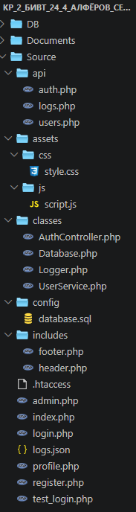
Скриншот 4 - Дерево папок проекта в VSCode.

Диаграмма классов серверной части
Рисунок 4 - Диаграмма классов
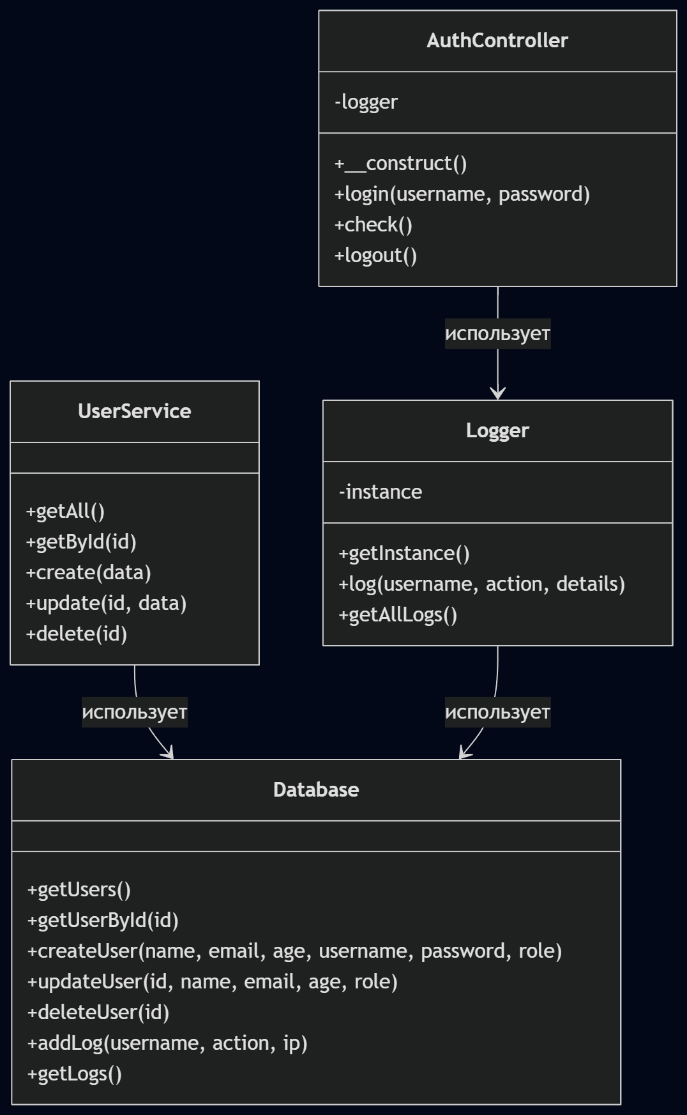
Скриншот 5 - Диаграмма классов (AuthController, UserService, Logger, Database).

Описание ключевых файлов
Файл classes/Database.php содержит массив пользователей, функции для получения списков, создания, обновления и удаления пользователей, а также массив логов.

php
class Database {
public static function getConnection() { ... }
public static function getAllUsers() { ... }
public static function getUserById($id) { ... }
public static function createUser($data) { ... }
public static function updateUser($id, $data) { ... }
public static function deleteUser($id) { ... }
public static function getAllLogs() { ... }
public static function addLog($username, $action, $ip, $details = null) { ... }
public static function getStats() { ... }
public static function getTopEmployees() { ... }
public static function findUserByUsername($username) { ... }
}
Листинг 3 - Основные методы класса Database

Файл api/auth.php - обрабатывает запросы на вход, проверку сессии и выход.

php
session_start();
header('Content-Type: application/json');
require_once '../classes/Database.php';
require_once '../classes/Logger.php';
require_once '../classes/AuthController.php';

$auth = new AuthController();

if ($_SERVER['REQUEST_METHOD'] === 'GET' && isset($_GET['check'])) {
echo json_encode($auth->check());
exit;
}

if ($_SERVER['REQUEST_METHOD'] === 'POST') {
$data = json_decode(file_get_contents('php://input'), true);
$result = $auth->login($data['username'] ?? '', $data['password'] ?? '');
echo json_encode($result);
exit;
}
Листинг 4 - API аутентификации

Файл admin.php - панель администратора. Доступна только пользователям с ролью admin.

php
session_start();
if (!isset($_SESSION['role']) || $_SESSION['role'] !== 'admin') {
header('Location: login.php');
exit;
}
Листинг 5 - Проверка прав администратора

Примеры API-запросов и ответов
GET /Source/api/users.php

GET - запрос не имеет тела
Листинг 6 - Запрос на получение списка пользователей

json
{
"status": "success",
"data": [
{
"id": 1,
"name": "Администратор",
"email": "admin@test.com",
"role": "admin"
},
{
"id": 2,
"name": "Иванов Иван",
"email": "ivan@test.com",
"role": "employee"
}
]
}
Листинг 7 - Ответ сервера
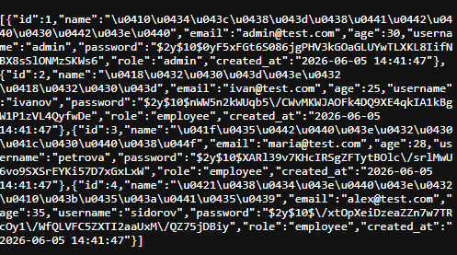
Скриншот 6 - Пример ответа API в браузере или Postman.

POST /Source/api/auth.php - авторизация

Запрос:
json
{
"username": "admin",
"password": "admin123"
}

Ответ при успехе:
json
{
"success": true,
"role": "admin"
}

Логирование событий
Все события авторизации и действий записываются:
- В массив $logs в памяти
- Выводятся в админ-панели через API /api/logs.php

Логируемые события:
- LOGIN_SUCCESS - успешный вход
- LOGIN_FAILED - неудачная попытка входа
- LOGOUT - выход из системы
- CREATE_USER - создание пользователя (админ)
- UPDATE_USER - обновление пользователя
- DELETE_USER - удаление пользователя

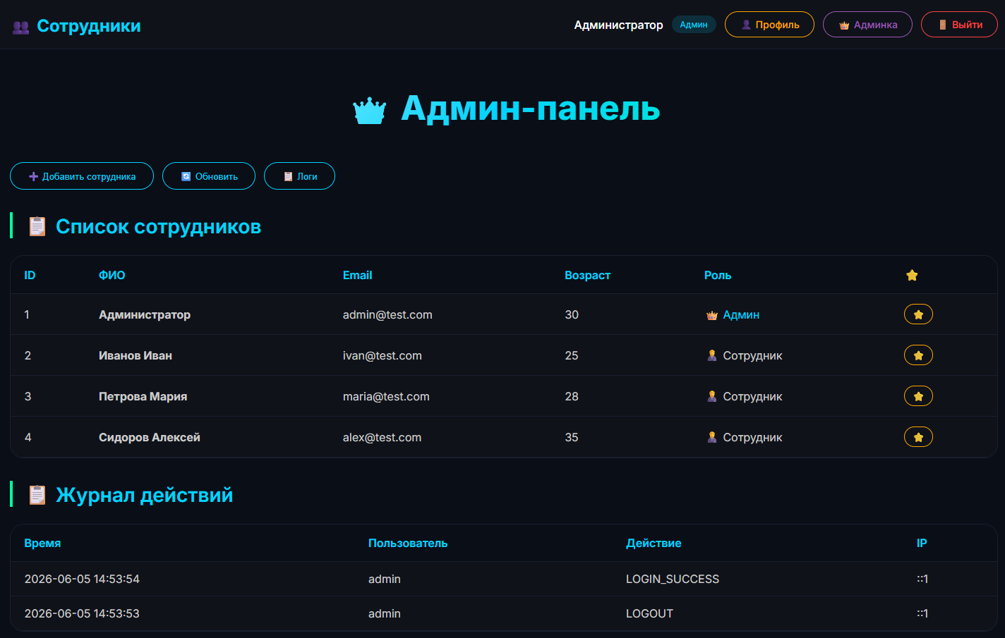
Скриншот 7 - Таблица логов в админ-панели.

HTTP-коды ответов API
HTTP-код | Значение | Ситуация использования
200 | OK | Успешный GET/POST-запрос
400 | Bad Request | Неверные параметры запроса
401 | Unauthorized | Пользователь не авторизован
403 | Forbidden | Недостаточно прав доступа
404 | Not Found | Пользователь не найден
405 | Method Not Allowed | Неподдерживаемый метод
500 | Internal Server Error | Ошибка на стороне сервера
Таблица 1 - HTTP-коды

Обработка ошибок и исключений
php
try {
$users = getUsers();
echo json_encode(['status' => 'success', 'data' => $users]);
} catch (Exception $e) {
http_response_code(500);
echo json_encode(['status' => 'error', 'message' => 'Ошибка сервера']);
}
Листинг 8 - Обработка ошибок в API

Типы обрабатываемых ошибок:
- Ошибки валидации данных (пустые поля, неверный email)
- Ошибки авторизации (неверный логин/пароль)
- Ошибки прав доступа (403 Forbidden)
- Ресурс не найден (404 Not Found)

Описание клиентской части

Общая структура клиентской части
Клиентская часть приложения включает следующие страницы и компоненты:
- Главная страница - содержит React-виджеты с топом сотрудников, статистикой и быстрыми действиями;
- Страница входа - форма для авторизации;
- Страница регистрации - создание новой учётной записи;
- Личный кабинет - отображает профиль и избранных сотрудников;
- Админ-панель - доступна только администраторам (список пользователей, добавление, логи).
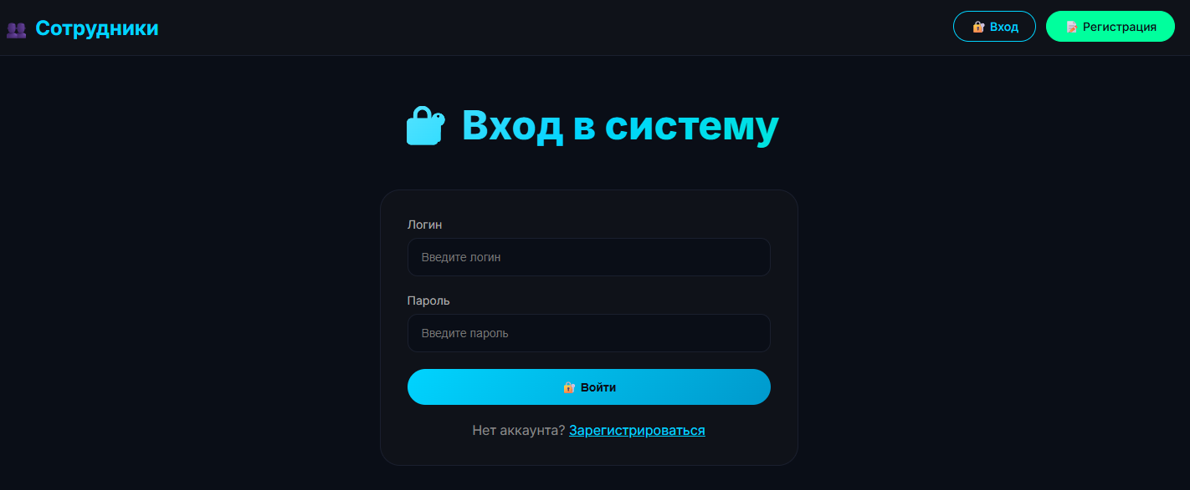
Скриншот 8 - Страница входа.
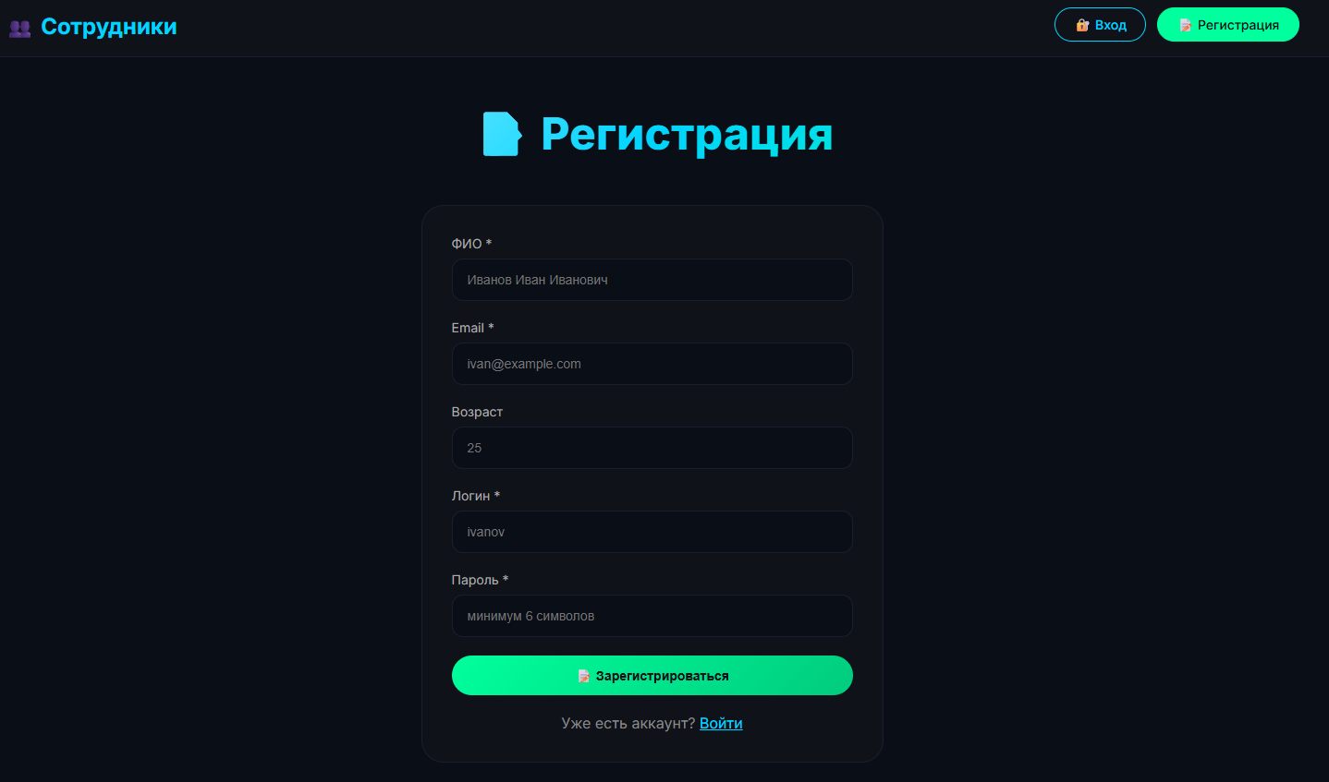
Скриншот 9 - Страница регистрации.

Интерфейс пользователя
Главная страница содержит три React-виджета:
- Топ сотрудников - 5 самых возрастных сотрудников
- Статистика - общее количество, администраторов, сотрудников
- Быстрые действия - кнопки перехода в профиль, админку, выход

Избранное (LocalStorage)
Реализация сохранения избранных сотрудников в локальном хранилище браузера:

javascript
function saveToLocalStorage(key, data) {
localStorage.setItem(key, JSON.stringify(data));
}

function getFromLocalStorage(key) {
const data = localStorage.getItem(key);
return data ? JSON.parse(data) : null;
}

function addToFavorites(employeeId) {
let favorites = getFromLocalStorage('favorite_employees') || [];
if (!favorites.includes(employeeId)) {
favorites.push(employeeId);
saveToLocalStorage('favorite_employees', favorites);
alert('✅ Добавлен в избранное');
}
}
Листинг 9 - Функции сохранения и загрузки избранного
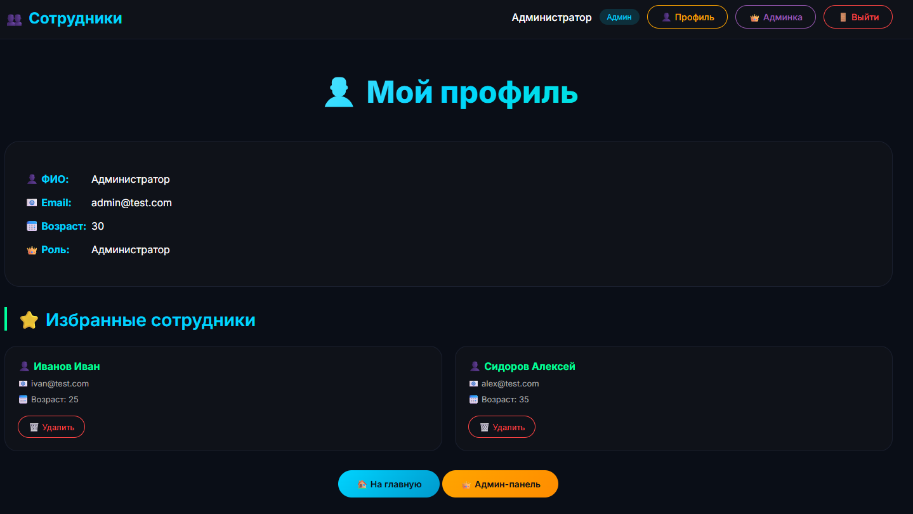
Скриншот 10 - Личный кабинет с избранными сотрудниками.

Админ-панель
Админ-панель реализует следующие возможности:
- Просмотр всех зарегистрированных пользователей
- Добавление новых сотрудников
- Просмотр журнала действий (логов)

javascript
async function addUser() {
const data = {
name: document.getElementById('newName').value,
email: document.getElementById('newEmail').value,
age: document.getElementById('newAge').value,
username: document.getElementById('newUsername').value,
password: document.getElementById('newPassword').value,
role: document.getElementById('newRole').value
};

const res = await fetch('/Source/api/users.php', {
method: 'POST',
headers: {'Content-Type': 'application/json'},
body: JSON.stringify(data)
});
// ...
}
Листинг 10 - Добавление пользователя (админ-панель)
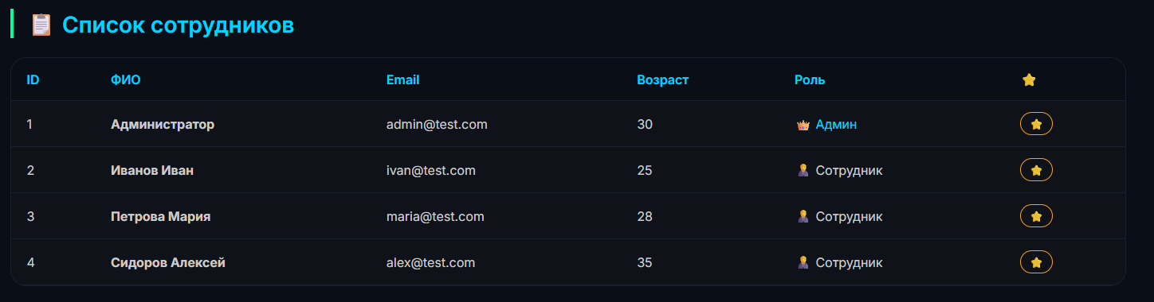
Скриншот 11 - Админ-панель (список пользователей).
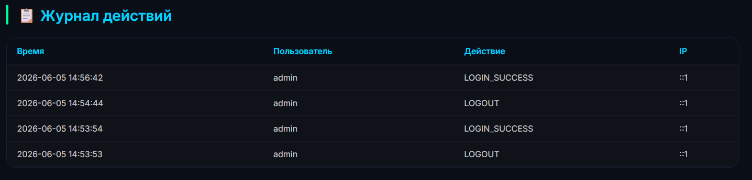
Скриншот 12 - Журнал действий (логи).

React-виджеты
На главной странице реализованы три React-компонента (подключены через CDN с Babel):

jsx
const TopWidget = () => {
if (topEmployees.length === 0) {
return <div style={{ textAlign: 'center', color: '#888', padding: '30px' }}>📭 Нет данных</div>;
}

return (
<div>
{topEmployees.map((emp, idx) => (
<div key={emp.id} className="employee-item">
<div>
<div className="employee-name"><strong>{emp.name}</strong></div>
<div style={{ fontSize: '12px', color: '#888' }}>
{emp.role === 'admin' ? '👑 Администратор' : '👨‍💼 Сотрудник'}
</div>
</div>
<div className="employee-age">{emp.age || '?'} лет</div>
</div>
))}
</div>
);
};
Листинг 11 - React-виджет "Топ сотрудников"

jsx
const StatsWidget = () => {
return (
<div className="stats-row">
<div className="stat-box">
<div className="stat-number">{statsData.total}</div>
<div className="stat-label">Всего</div>
</div>
<div className="stat-box">
<div className="stat-number">{statsData.admins}</div>
<div className="stat-label">Админы</div>
</div>
<div className="stat-box">
<div className="stat-number">{statsData.employees}</div>
<div className="stat-label">Сотрудники</div>
</div>
</div>
);
};
Листинг 12 - React-виджет "Статистика"

jsx
const ActionsWidget = () => {
if (!isLoggedIn) {
return <div>🔒 Авторизуйтесь, чтобы увидеть быстрые действия</div>;
}
return (
<div className="actions-list">
<a href="profile.php" className="action-btn action-btn-primary">👤 Мой профиль</a>
{isAdmin && <a href="admin.php" className="action-btn action-btn-warning">👑 Админ-панель</a>}
<a href="api/auth.php?logout=1" className="action-btn action-btn-danger">🚪 Выйти</a>
</div>
);
};
Листинг 13 - React-виджет "Быстрые действия"

Используемые React-хуки:
- useState - для управления состоянием
- useEffect - для загрузки данных при монтировании
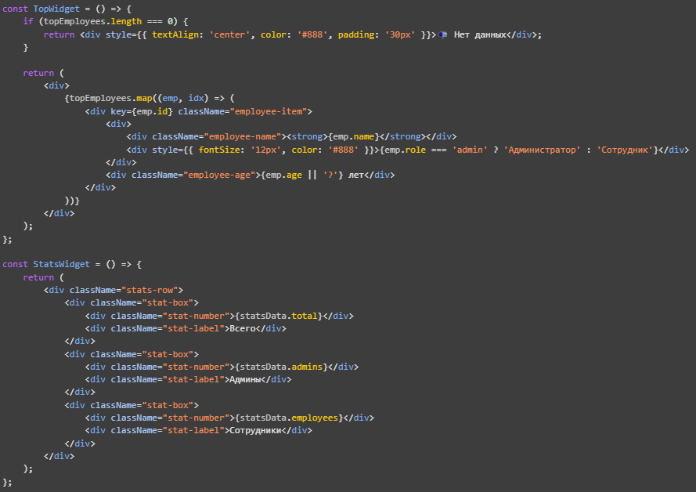
Скриншот 13 - Код React-виджета "Статистика"
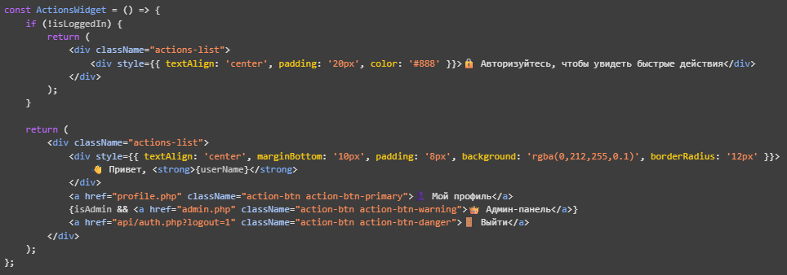
Скриншот 14 - Код React-виджета "Быстрые действия"

Заключение

Результаты работы
В ходе выполнения курсовой работы было разработано клиент-серверное веб-приложение «Сотрудники компании». Проект реализован в соответствии с поставленными требованиями и включает все необходимые функции.

Решённые задачи
В процессе разработки были решены следующие задачи:
- проведён анализ предметной области и выявлены основные проблемы;
- спроектирована структура реляционной базы данных MySQL (4 таблицы, 3 представления, 3 функции, 3 процедуры, 3 триггера)
- разработана серверная часть на языке PHP с реализацией REST API;
- создана клиентская часть с использованием HTML, CSS и JavaScript;
- реализованы интерактивные виджеты на React;
- обеспечено сохранение избранного в локальном хранилище браузера;
- внедрена система авторизации с разграничением прав доступа;
- организовано логирование событий авторизации и действий.

Использованные инструменты
При разработке использовались: HTML, CSS, JavaScript, React, PHP, Apache.

Перспективы развития
В дальнейшем проект может быть расширен следующими функциями:
- подключение реальной базы данных MySQL;
- редактирование и удаление сотрудников;
- фильтрация и поиск по списку сотрудников;
- импорт/экспорт данных (CSV/Excel);
- REST API с JWT-авторизацией.

Список литературы
- Дронов В.А. HTML и CSS. Современные веб-технологии. - СПб.: БХВ-Петербург, 2021. - 480 с.
- Флэнаган Д. JavaScript. Подробное руководство. - М.: Вильямс, 2022. - 720 с.
- Никсон Р. Создаём динамические веб-сайты с помощью PHP, MySQL, JavaScript, CSS и HTML5. - СПб.: Питер, 2021. - 768 с.
- Бэнкс А., Порселло Е. React и TypeScript. Быстрая разработка современных приложений. - СПб.: Питер, 2022. - 512 с.
- Кузнецов М.В., Симдянов И.В. PHP 7. Полное руководство. - СПб.: БХВ-Петербург, 2020. - 688 с.
- Ссылка на гитхаб:

